队伍建设模块使用说明

目录

1、队伍建设 2

1-1：查看辅导员全部信息 2

1-2：维护辅导员信息 2

1-2-1：维护教师库中教师为辅导员 2

1-2-2：新增辅导员 3

1-2-3：为辅导员填加多个年级带班信息 4

1-2-4：删除辅导员所带班级 6

1-2-5：设置学院副书记为辅导员 6

1-2-6：将当前辅导员的带班备份到历史库 6

1-2-7：查看辅导员历史带班信息 7

# 1、队伍建设

## 1-1：查看辅导员全部信息

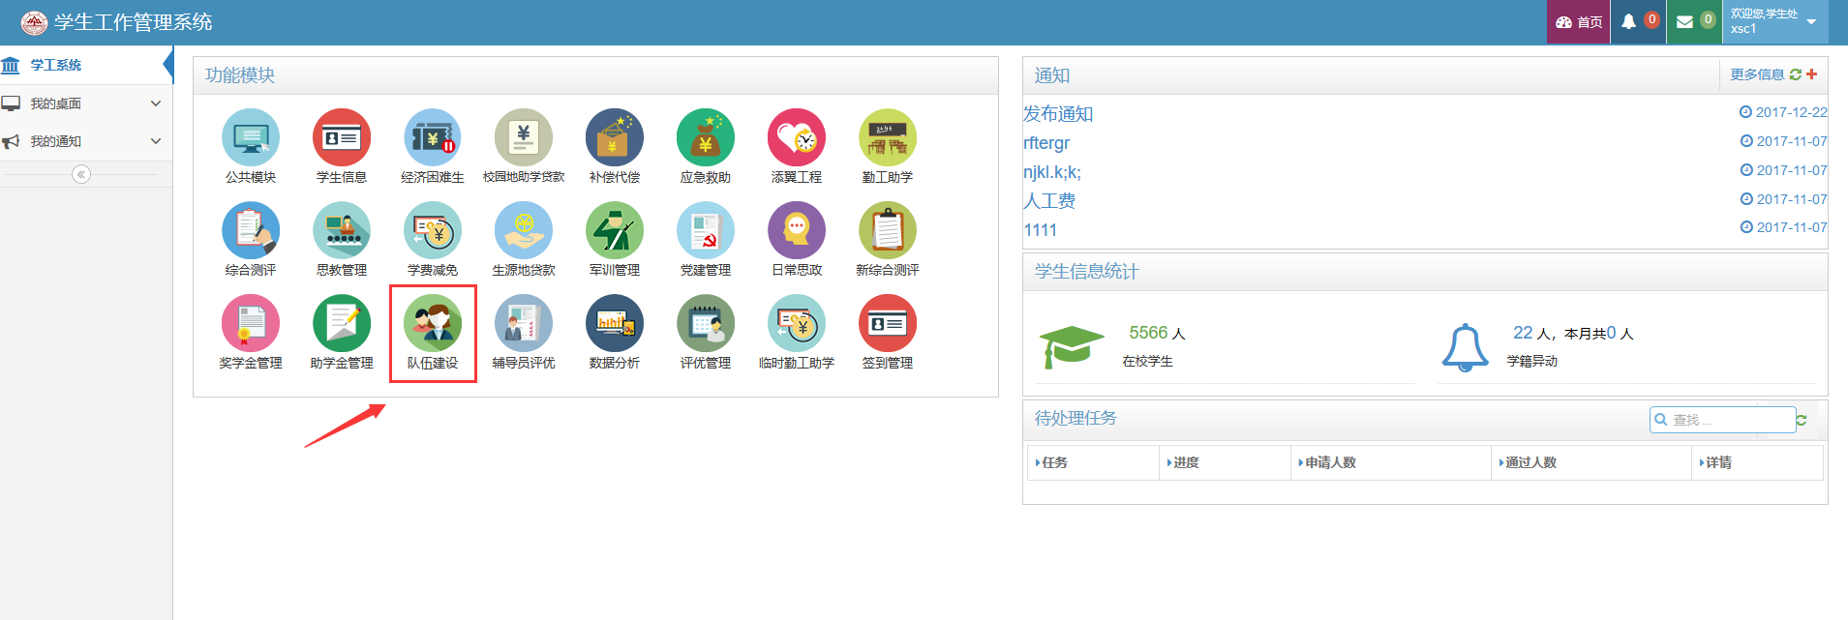

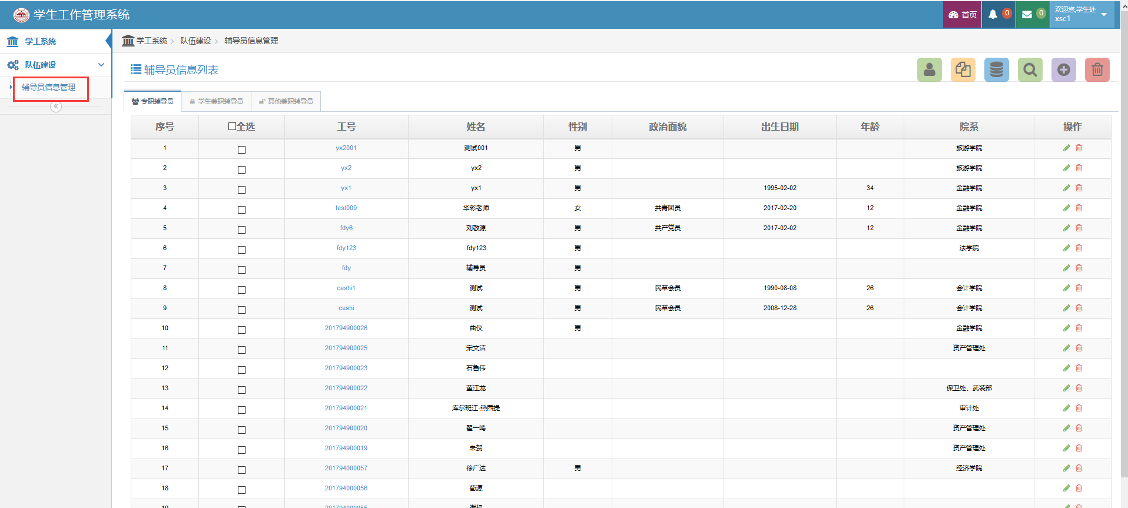

## 1-2：维护辅导员信息

### 1-2-1：维护教师库中教师为辅导员

图1中点击红框中【从教师库中设置辅导员】按钮，具体教师信息如图2所示。在图2点击【选择】按钮，具体维护辅导员信息如图3所示。在图3中维护辅导员带班信息。

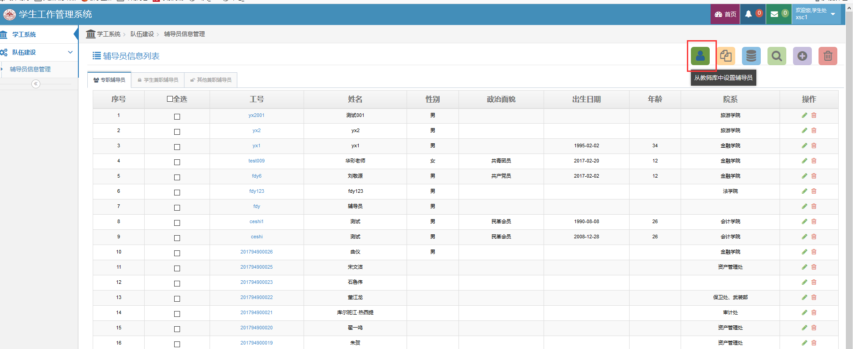

（图1）

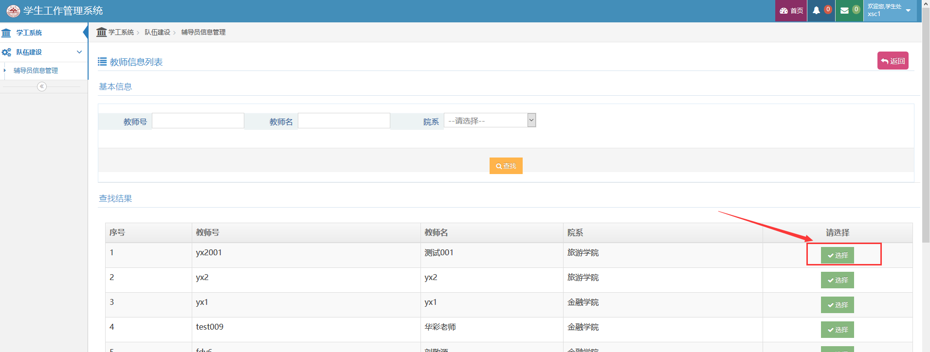

图2

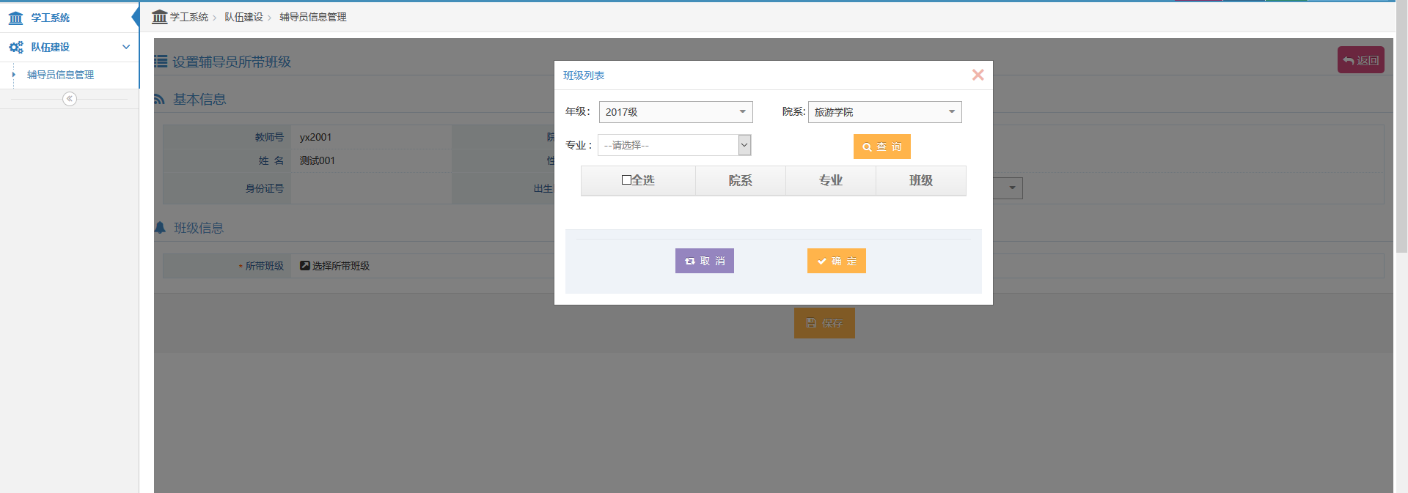

图3

### 1-2-2：新增辅导员

图4中点击红框中【增加】按钮，具体教师信息如图5所示。在图5点击【同时生成登录账号】前的选择框，填写相关的信息并保存。

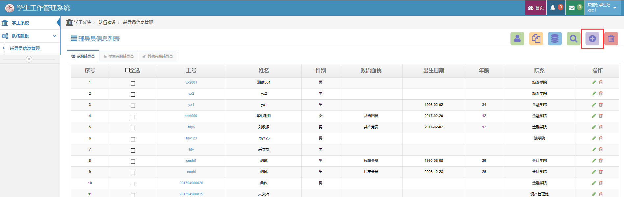

图4

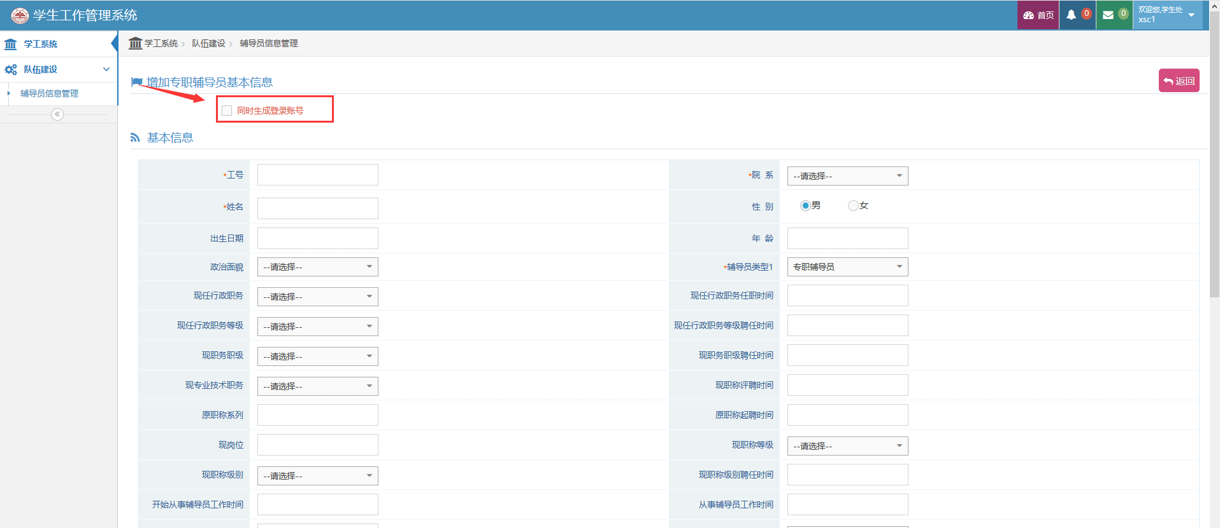

图5

### 1-2-3：为辅导员填加多个年级带班信息

需要增加或者修改页面维护带班信息。点击图6中【选择所带班级】。具体信息如图7所示。在图7中选择对应的班级点击【确定】按钮。数据回显到如图8所示。点击图8页面的【保存】。

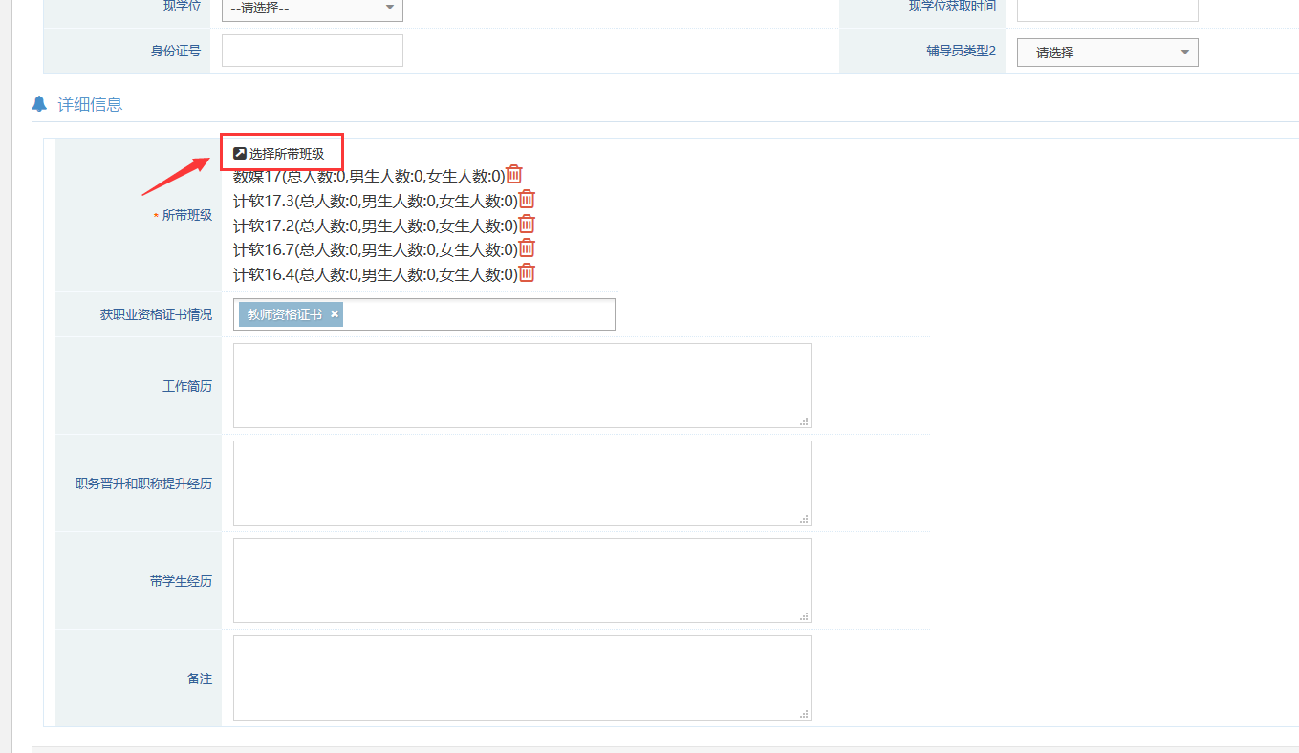

图6

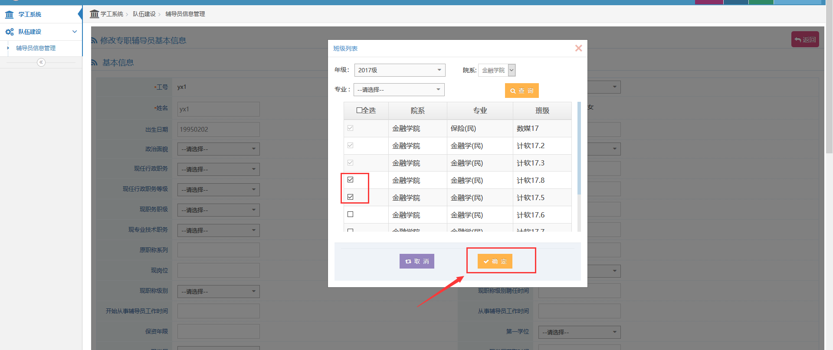

图7

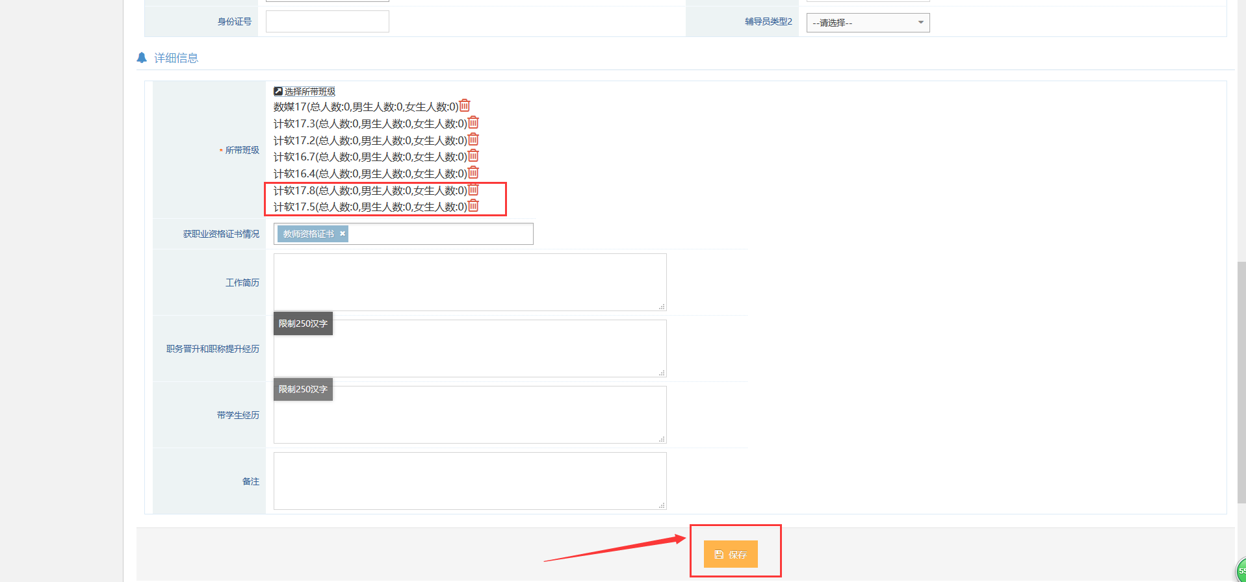

图8

### 1-2-4：删除辅导员所带班级

需要增加或者修改页面删除带班信息，点击图9红框中的删除按钮，并且需要点击【保存】按钮，保存当前页面数据。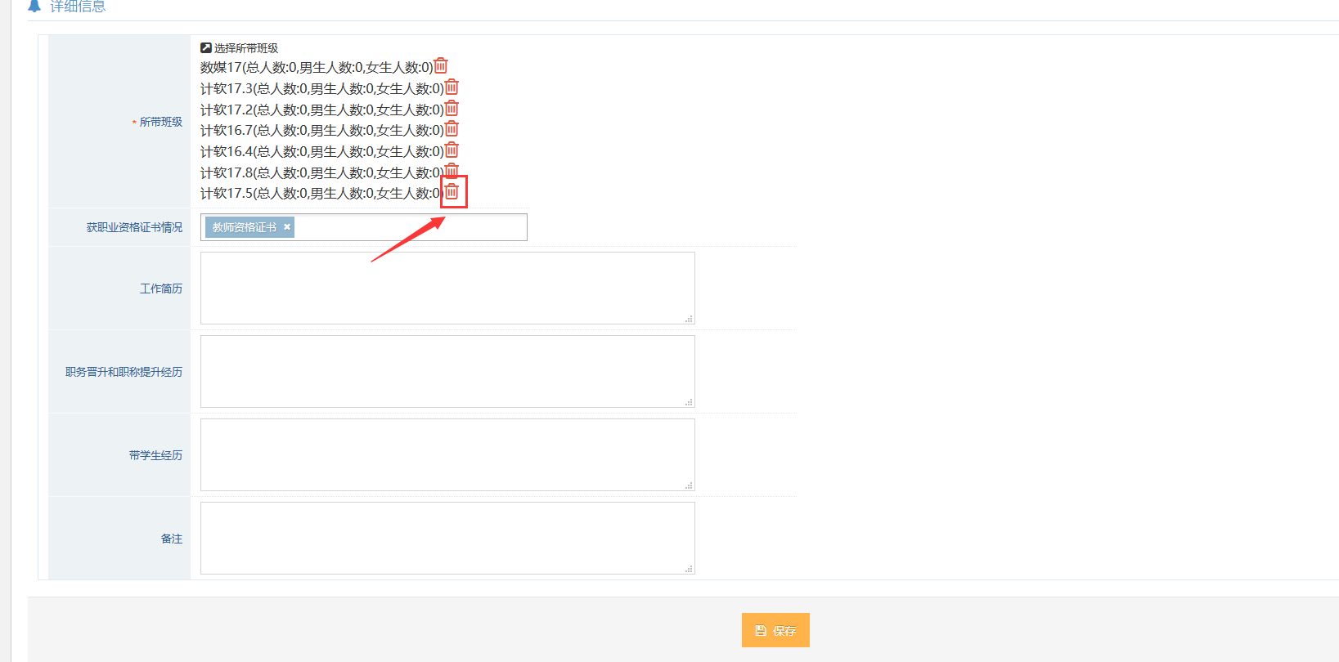

图9

### 1-2-5： 设置学院副书记为辅导员

具体操作流程参照（1-2-1）操作流程。

### 1-2-6：将当前辅导员的带班备份到历史库

（注意：一个学期只能备份一次）.流程如图10、图11、图12所示。

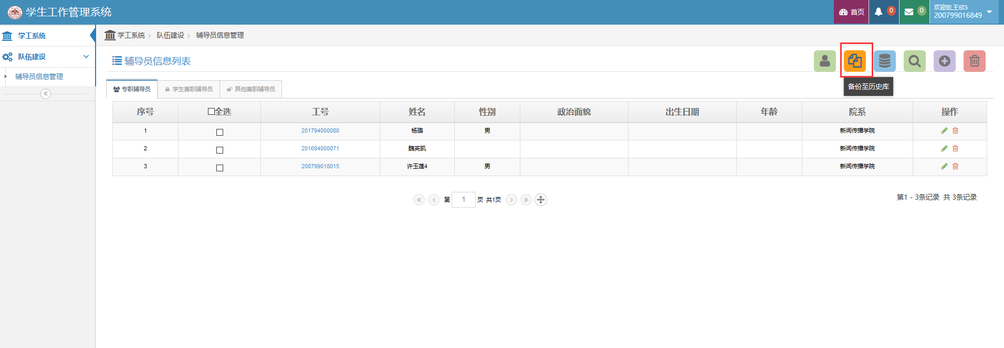

图10

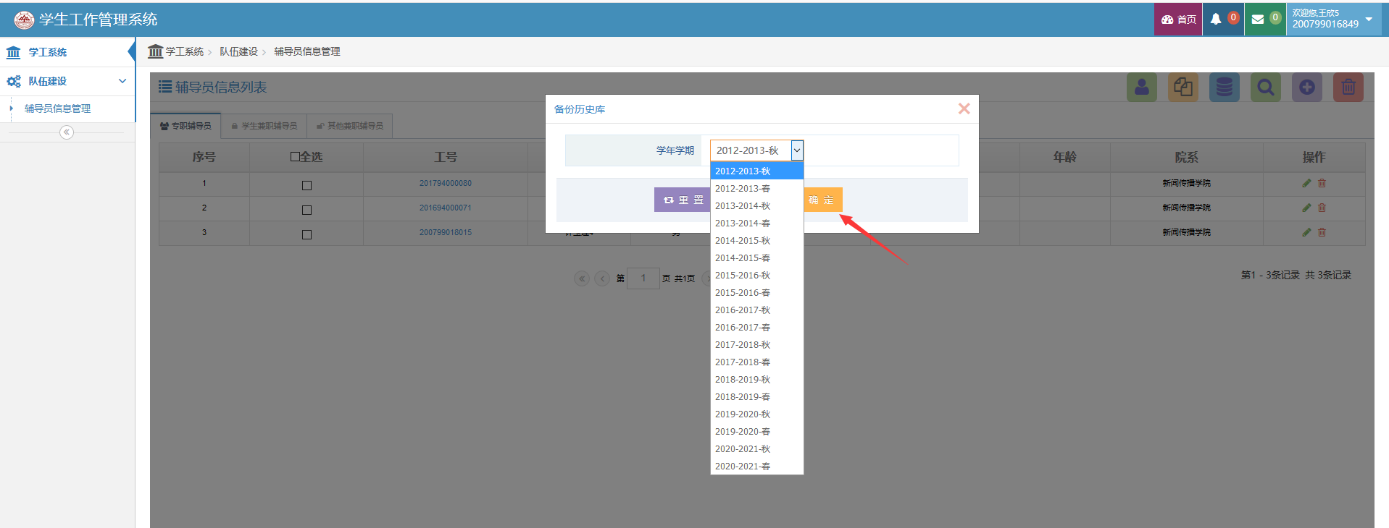

图11

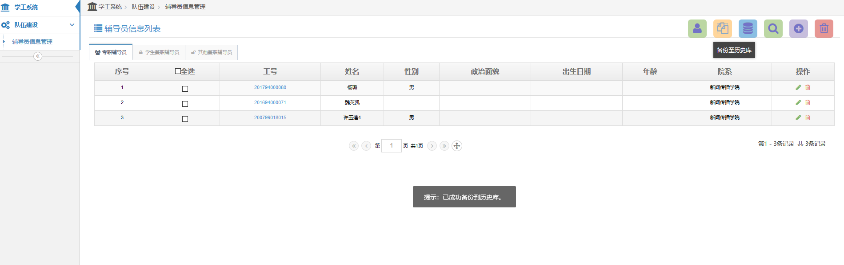

图12

### 1-2-7：查看辅导员历史带班信息

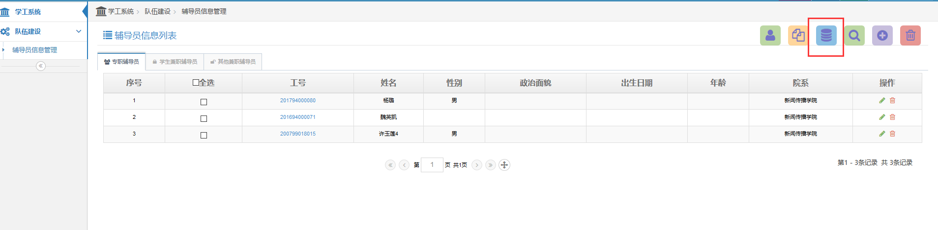

图13

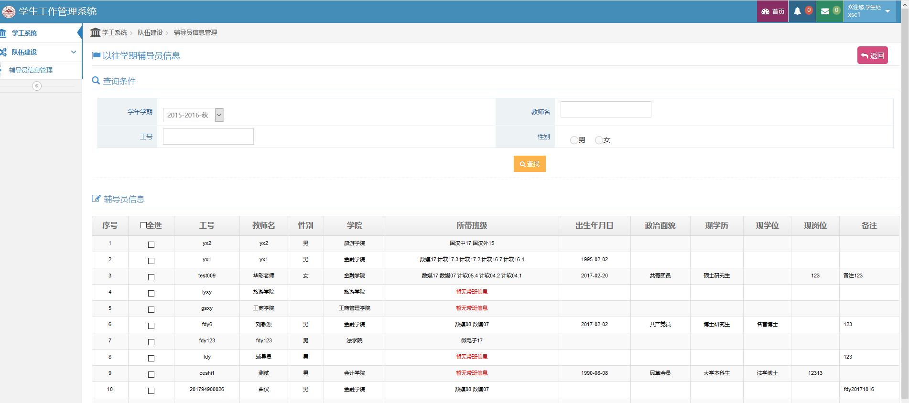

图14